Phân loại sản phẩm

DFD tổng quát

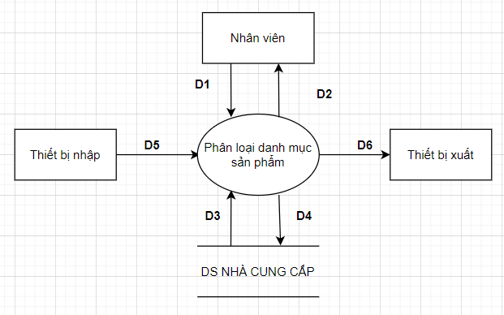

D1 : Thông tin danh mục loại sản phẩm

D2 : Dữ liệu về các danh mục loại sản phẩm

D3 : Dữ liệu về các danh mục loại sản phẩm

D4 : Thông tin danh mục loại sản phẩm cần lưu

D5 : Thông tin danh mục loại sản phẩm

D6 : Danh sách danh mục loại sản phẩm

DFD mức 1

